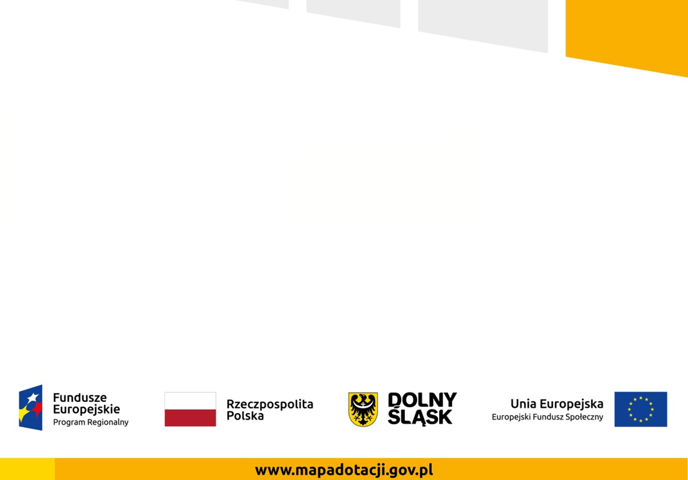

GMINA JELCZ-LASKOWICE realizuje projekt dofinansowany z Funduszy Europejskich
„WIEDZA I UMIEJĘTNOŚCI KAPITAŁEM NASZEJ PRZYSZŁOŚCI”

Celem projektu jest podniesienie u uczniów kompetencji kluczowych, właściwych postaw i umiejętności niezbędnych na rynku pracy min. 95% uczniów tj. 914 uczniów (464dz, 450ch), w tym zniwelowanie deficytów u 166 uczniów (74dz, 92ch) ze specjalnymi potrzebami edukacyjnymi w tym 21 uczniów (6dz, 15ch) z niepełnosprawnościami poprzez realizację zajęć dodatkowych i specjalistycznych oraz podniesienie kompetencji zawodowych 100% nauczycieli, tj. 105 nauczycieli (93K, 12M) ze szkół w miejsko-wiejskiej gminie Jelcz-Laskowice w terminie do 30.06.2022 r.

Dofinansowanie projektu z UE: 1 629 508,84 zł

